拣货做到一半换班或换人：已拣、待拣和异常货怎样交清｜云上订货系统
下午交接班，甲门店订单O-52要五百毫升瓶装水六箱。前班仓管从货架拿出三箱，其中两箱包装完好，第三箱漏水，已经挪到角落；他口头告诉接班人“拿了三箱，后面还有三箱”。接班人若把破损箱算进合格已拣，可能只继续拣三箱，出库时就少一箱；若没有看见前两箱，又可能重复拣出六箱。真正需要交清的不是“做了多少动作”，而是合格已拣两箱、仍需履约四箱、破损隔离一箱这三种不同状态，以及它们各自在哪里、对应哪张原单。以下六箱订单是用于演算交接规则的示例。旧素材里的管理端和手机端页面均为空任务列表，不能证明这一单真实发生或系统自动完成锁单、移动拣货；本文用业务图解释应建立的控制点，实际能力须按当前配置验证。

交班第一步：在同一张任务上固定截止时点
交班人先核原订单O-52、客户甲、仓库、商品规格、计量单位、应交六箱和当前订单状态，标出“截至十五点四十分”已处理到哪里。拣货单可能早晨打印，期间客户改数量、销售改交期、库存被别的订单占用，纸单不能自动代表此刻可执行任务。若订单已取消、审核状态变化或商品规格变更，先停止这行拣货，由有权限的订单岗位处理原单；不应该让接班人拿着旧纸条继续完成。任务暂停不是口头提醒，而应让两个仓管知道哪个编号、哪个SKU与货位正在交接，以防两人同一时间都从货架搬货。
交班窗口越短越需要边界。现场无法完全停仓时，应把十五点四十分之后任何领货、退架、补货都单列，记录动作人和时间；否则两人各自复点所得数量会不停变化。系统若有任务分配与状态查询，先在当前环境验证是否能查看处理人、已拣数量、暂停和转交记录。若没有自动锁任务或移动端续拣能力，就用编号明确的交接单与实体“暂停拣货”标识，要求接班签收前无人继续拣这张单。页面没有某项按钮时，不能把建议流程描述成系统已自动执行。
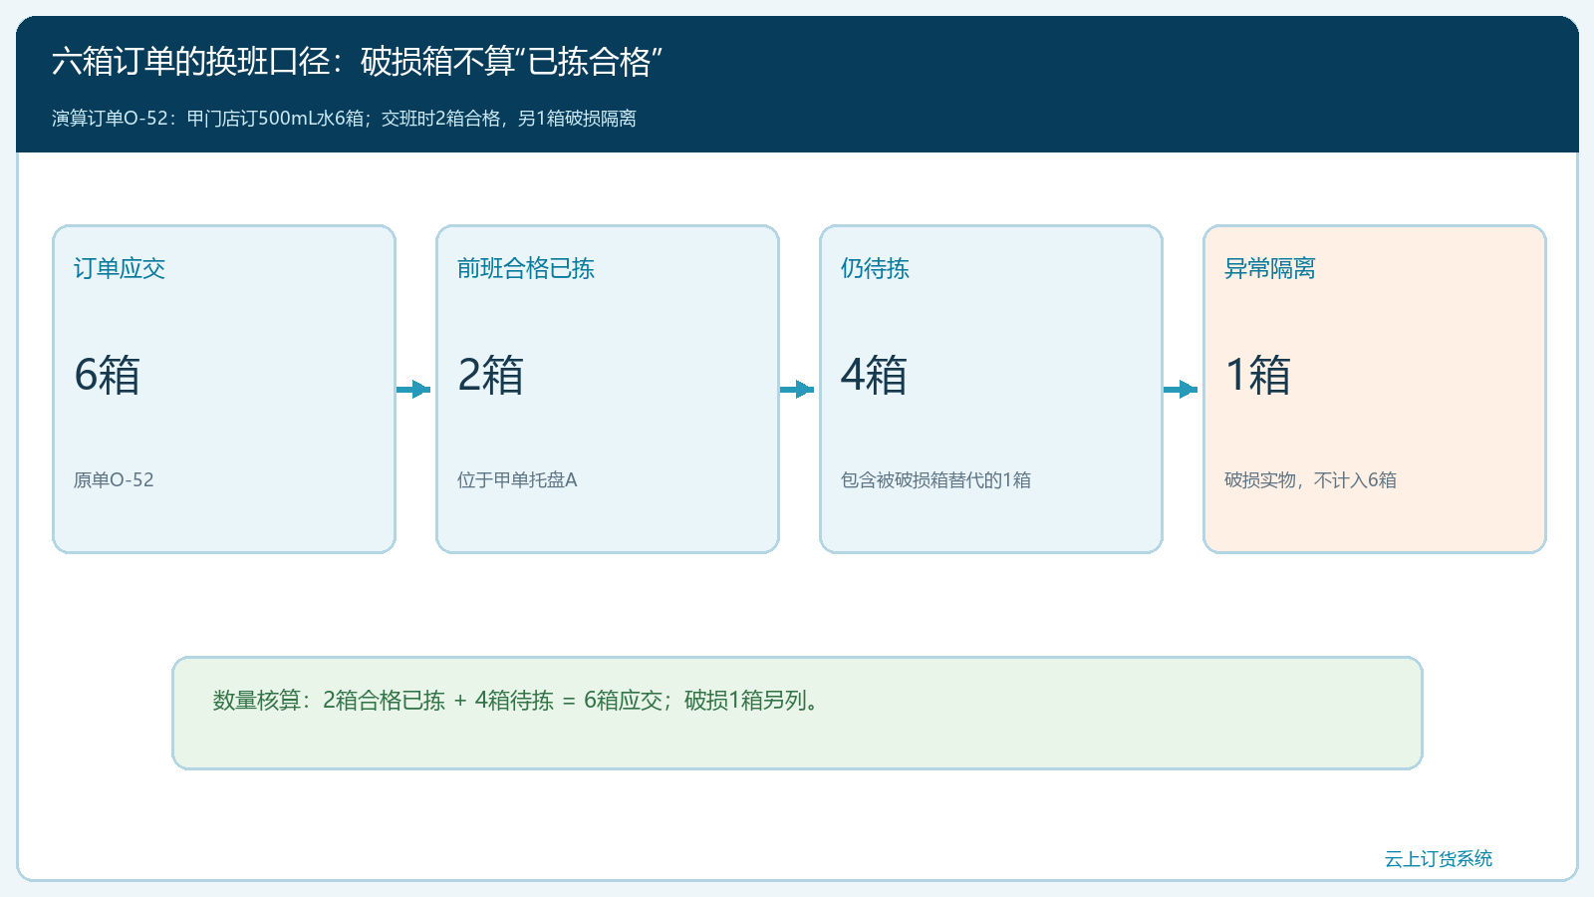
图1：六箱应交中，前班仅有两箱合格；破损一箱另列隔离，仍需履约四箱。

数量要按原单行核，而不是按“货架上搬了几箱”核
接下来由交班人与接班人共同点数：甲单合格已拣两箱、该商品尚待履约四箱，破损一箱是额外的异常实物。等式是“原单应交六＝合格已拣二＋待履约四”，而不是“应交六＝搬出三＋还要搬三”。搬过的破损箱不产生客户可交数量，也不应该悄悄放回普通货位供其他订单再领。交接单要在每个商品行写清原订单数量、前班合格实拣、异常隔离实物、后班待拣与现场暂存区；有整箱与拆零混合时，先统一箱规。例如二十四瓶一箱，前班两箱是四十八瓶；若后班手里拿了散瓶，不能把“十二瓶”写成“十二箱”。称重商品则记录实际重量和秤号，不靠预估件数延续任务。
多订单同时拣同规格，更容易出现数量看着相等却归错客户。假设乙门店也订同款水，两箱已放在相邻托盘，接班人看到月台总共四箱，可能误认甲已拣四箱。于是每个托盘与外箱都应有订单或本批出库标识，交接时按甲单托盘A、异常区X、乙单托盘B逐区点数。甲的两箱必须能追到O-52，乙的两箱不能被借给甲“暂时凑数”；若确需调配，应按业务规则对原单与库存占用重新处理。场地不足时，用隔板、货位号或地面区位标记比“都放在门口”更可靠。接班人应现场打开箱标核规格、数量、批次或效期，不能只听交班人说“已经拣好了”。
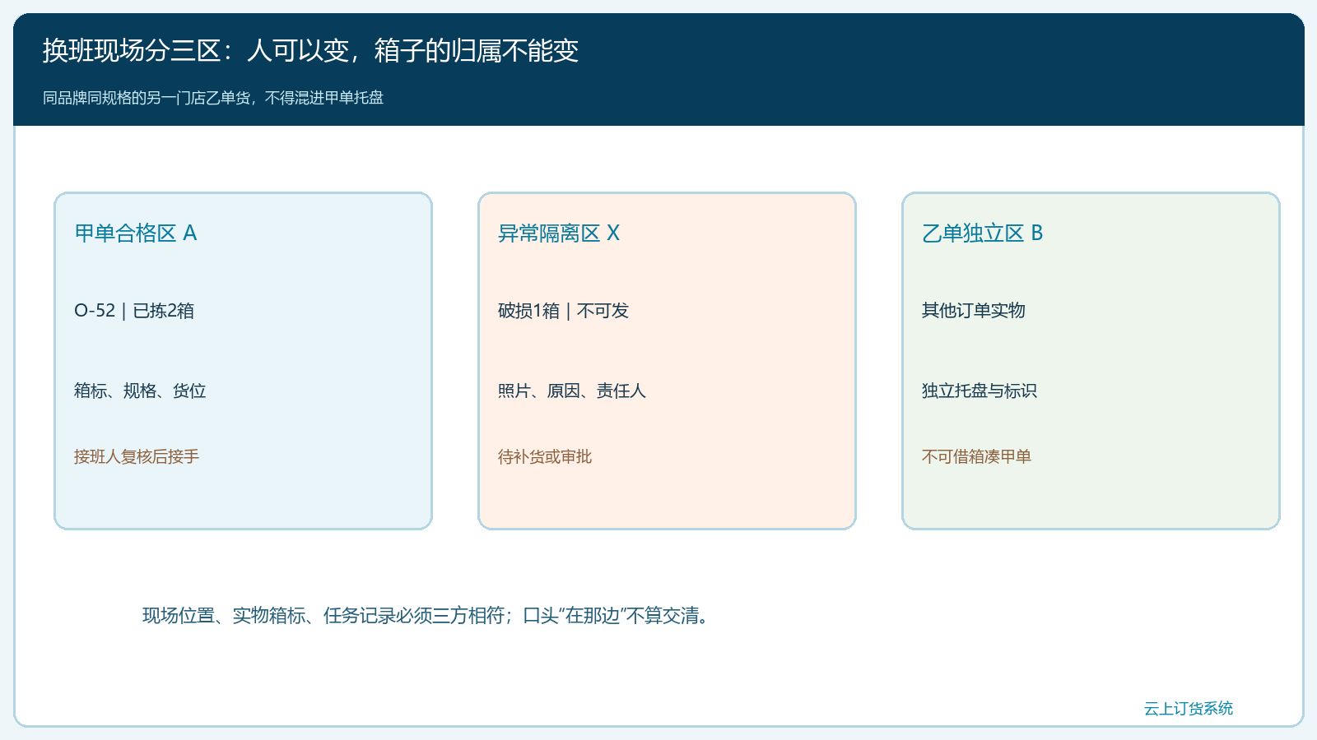
图2：箱子要按订单、状态和位置分区；同规格乙单实物不属于甲单已拣量。

异常货必须带着原因、实物和决定人交接
前班发现漏水的一箱，不能只在交接单写“缺一箱”。它是曾从货架取出、但未通过合格拣货的一箱，应记录破损外观、箱码、批次、发现货位、移到异常区X的时间和照片；若商品可能污染其他货物，先按现场安全规则隔离。仓库负责人决定报损、返供或重新上架，销售或订单岗位决定甲的六箱能否分批履约。破损箱是否从可用库存扣除、采用何种单据、是否追究运输或仓储原因，不能由接班人在任务里随手改一个“已拣”数量代替。
还要区分破损实物、系统缺货和替代建议。破损意味着现场有一箱不可交；缺货意味着四箱待拣需求中找不到足够合格货；替代意味着有人提出改用另一规格或品牌，尚未获得客户确认。假设接班人继续只找到三箱合格货，累计合格变成五箱，仍缺一箱；缺口可能需要补货、转仓或与甲确认先交五箱。即使相邻货位有一升大瓶水，也不能把一箱大瓶当成一箱五百毫升水直接装车。替代涉及单价、箱规、客户使用场景和审批，必须回到客户承诺与原订单处理，未确认时在任务里标“待决定”。
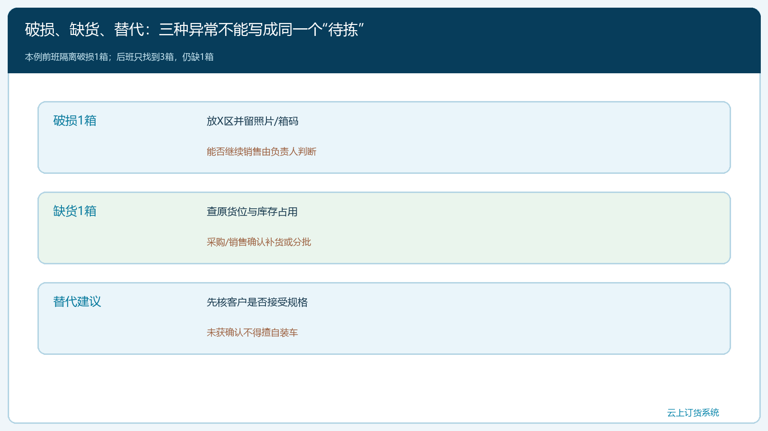
图3：破损一箱有实物待处理，缺货一箱是履约缺口，替代建议仍需客户确认；三者不能混记。

接班人复核后再续拣，责任分界要落在时间与数量上
接班人签交之前，双方先核同一订单行、两箱合格实物、异常区破损箱以及货架还要找四箱的任务。若扫码或手机任务可用，接班人核当前账号看到的订单、规格、累计已拣和待拣，与现场两箱逐箱对应；若页面为空或无转交功能，按编号交接单留存，并由主管确定谁负责更新系统记录。手机页面能否自动接续上一人的部分进度，需要以实际版本与配置验证。最危险的做法是让前班和后班各自点“任务完成”：系统可能出现两个完成记录或同一原单累计数量被覆盖，现场却只有一组货。
接班签字不等于免除前班责任。记录应写明前班在十五点四十分前拣好两箱并发现破损一箱，后班从十五点四十分起承担待拣四箱的继续核对与处置。若交接点数发现现场只有一箱完好，与前班说的两箱不符，任务要停在复点，查箱标、货位和临时搬运记录；不得为了准时出库，先把系统“已拣二”保留下来让后班凭空继续。差异发现时，先锁住该行的后续动作，落实少的一箱发生在拣货、暂存、转运还是交接之间，再重启。交班人已离岗也要能通过交接时的照片、时间与复核人确认找到当时状态。
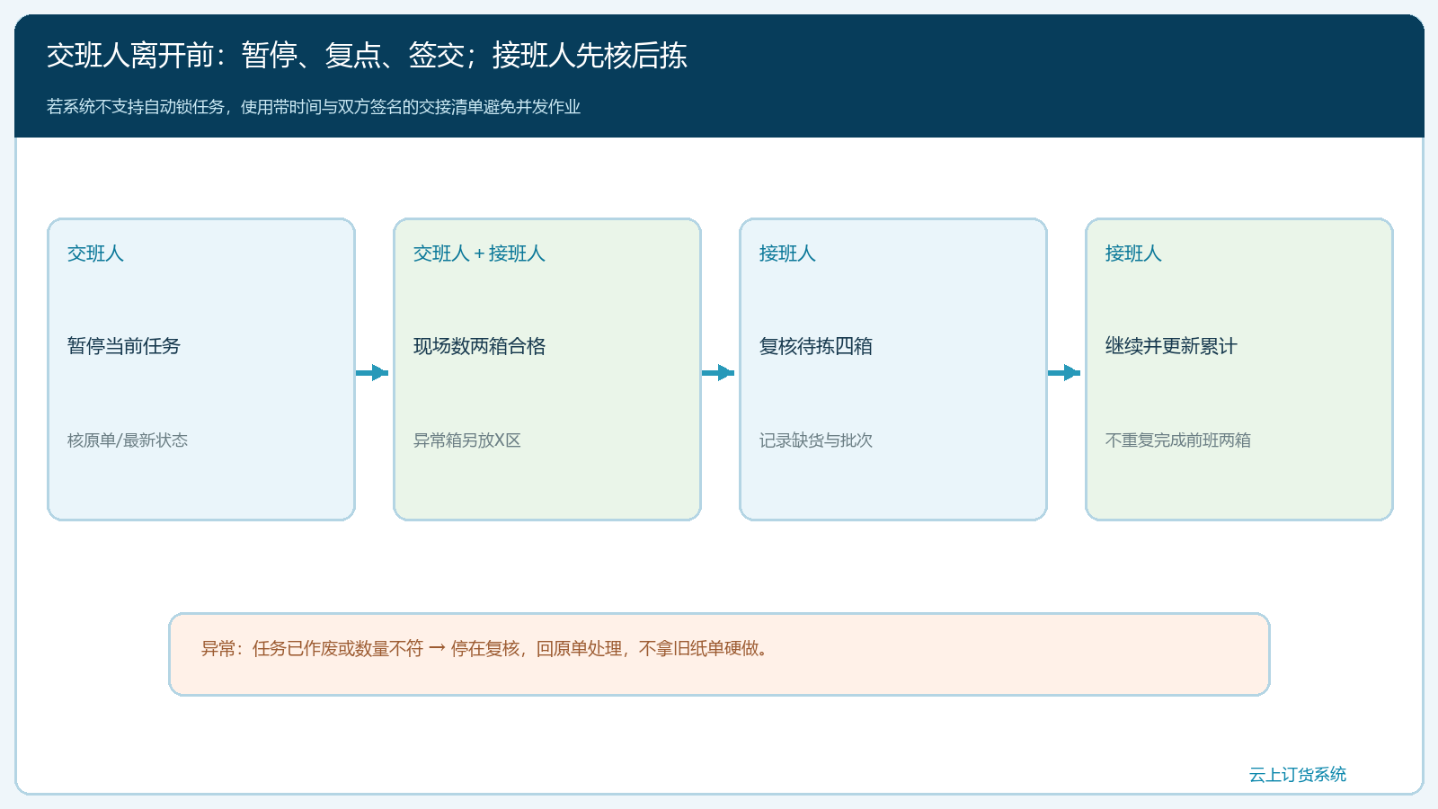
图4：接班人先复点两箱合格与四箱待履约，再继续作业；无自动锁单时需现场双人签交。

出库前把累计结果和原订单重新做一次算式
后班继续拣出三箱合格货后，甲单累计合格为前班二箱加后班三箱，共五箱；原订单六箱仍缺一箱。出库主管不能因为“前班拿出三箱、后班又拿三箱”就写“完成六箱”，因为前班的第三箱一直在异常区。出库数量应等于实际装车且客户已同意的本批数量。若甲接受先收五箱，第六箱保留未交任务、约定下一次交期，并让销售与客户明确费用、发票和收款是否随批次变化；若甲只接受整单齐交，就不能把五箱提前写成已签收。破损一箱仍要有独立报损或其他处理结果，不能在出库后被下一班重新拿去拣给乙。
最终核对至少三张表或三组信息：原订单O-52的六箱需求、本批实际出库与签交五箱、剩余一箱待交及其负责人。管理者还应能从五箱实物回看前班二箱和后班三箱各由谁、何时拣出，从异常区一箱回看原因与处理单号；没有对应证据时，不能只因出库单状态“完成”便视为换班交接合格。接班后若更换货位、批次或重新打印拣货单，要留变更前后口径，避免审计时看见两个拣货版本，却不知道哪版用于实际出库。
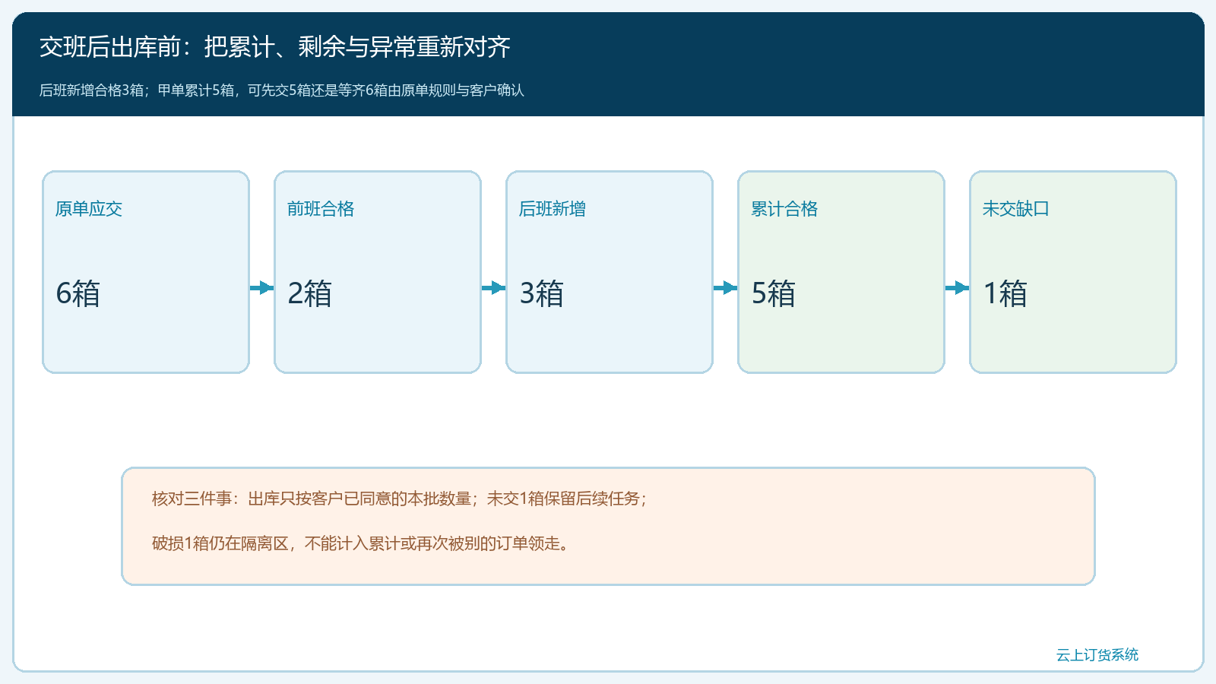
图5：前班二箱加后班三箱为五箱合格，尚缺一箱；破损箱隔离，不计入装车与签收。

把换班交接做成可复现的日常控制，而不是一张形式表
可以先在一个高频出库班次试行一周：选择整箱、拆零与称重三类订单各若干笔，记录交班截止、前班完成数量、后班复核数量、异常暂存区和最终出库量。第一天重点检验交接单能否按订单行算平；第二天专门制造一笔缺货或破损样本，看是否被隔离并按原单变更；之后让不同人员实际交接，检查不靠某位熟手记忆能否继续。目标不是交接单填满字段，而是接班人不打电话追问也能找到箱子、看懂状态、明确下一动作；若两人必须反复口头解释，说明现场标识或系统记录仍不够清楚。
复盘指标应围绕交接前后数量差、重复拣货次数、异常货重新流入可售区次数、接班人找到暂存实物所需时间，以及分批出库后剩余任务的关闭时长。异常被充分登记时，最初一周“异常数量”可能上升，这是过去被掩盖的问题显现，不能为追求零异常而让员工继续口头处理。主管每天抽几张跨班订单，从客户签收倒查装车、合格拣货、交接与原单，确认箱规、批次、责任人和时间相互衔接。系统若能提供任务分配与出库状态，实际环境需要核验字段含义与实时更新方式；不能因为看见空列表页面就断言具备自动交接或锁单。只有连续多班能把“已拣、待拣、异常”分开算平并准确交到客户，才能扩大到更多仓库与商品。

